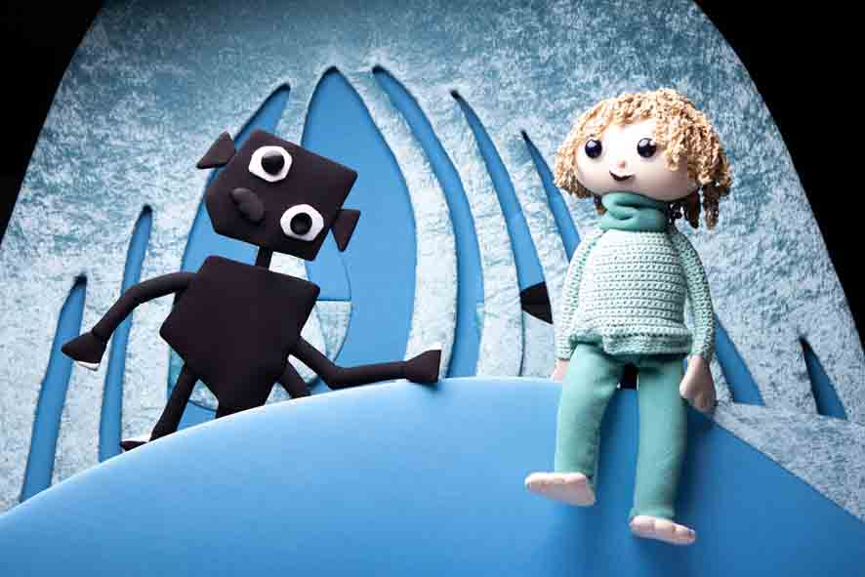
„Mia und der Schattenfleck“, LILARUM

2. – 24. November 2024, für Kinder ab 3 Jahren

von Traude Kossatz; Musik: Die Strottern

Kartenpreise Nachm.-Vorstellungen: Kinder/Erwachsene: 10 € (Webshop) | 11 € (TK)

Reservierung: Tel. 01 710 26 66 – Mail. reservierung@lilarum.at – Web. www.lilarum.at

Adresse: Figurentheater LILARUM – Göllnergasse 8 – 1030 Wien

Ein Figurenspiel für Kinder ab 3 Jahren von Traude Kossatz. Puppen/Bühne: Traude Kossatz; Bühnenbau: Andrea Gergely; Assistenz: Paula Belická; Figurenspiel: Paula Belická, Carlos Delgado-Betancourt, Silence Conrad, Jo Demian Proksch, Evgenia Stavropoulou-Traska; Licht: Rasha Ahmad, Paul Kossatz; Stimmen: Anna Böck, Doris Hindinger, Karin Jochum, Mathias Lenz, Walter Mathes, Julia Schranz, Christian Strasser; Musik: Die Strottern (Klemens Lendl & David Müller); Tonaufnahmen: Oliver Krammer, Hans Zinkl; Erstaufführung 2022

Kindgerechte Spannung mit Happy End

Langtext (831 inkl. Leerzeichen)

Erste Wiederaufnahme der Abenteuer von Schattenfleck Mex und seiner Freundin Mia.

Im Figurentheaterstück „Mia und der Schattenfleck“ erleben die mutige Titelheldin Mia und ihr Freund, der Schattenfleck Mex mehrere kindgerecht spannende Abenteuer. Nachdem sie dem aus allen Wolken gefallenen Regentropfenkönig das Laufen gelernt und die Farben vor dem Graumonster gerettet haben, braucht schließlich auch die Winterfrau ihre Hilfe. Das Winterjulchen ist verschwunden. Mia und Mex machen sich auf die Suche…

Die abwechslungsreiche Handlung bleibt immer einfühlsam und nah am kindlichen Erleben. Darüber hinaus prägen die kunstvollen Puppen, die großartigen Stimmen (Doris Hindinger, Christian Strasser u.a.) sowie die Musik des Wienerlied-Duos „Die Strottern“ die im Mai 2022 uraufgeführte Produktion. Tickets online auf www.lilarum.at

Kurztext siehe nächste Seite

Kurztext (406 inkl. Leerzeichen)

Das Figurentheaterstück „Mia und der Schattenfleck“ vereint kunstvolles Puppenspiel, kindgerechte Spannung, großartige Musik von den Strottern und ein Happy End. Kinder ab 3 Jahren erleben die Abenteuer von Mia, dem Schattenfleck Mex, dem Regentropfenkönig und dem Winterjulchen von 2. bis 24. November im LILARUM im 3. Bezirk. Details online auf www.lilarum.at. Karten sind im Webshop um 1 Euro günstiger!

Pressefotos & Bildunterschriften: © LILARUM | Abdruck bei Namensnennung frei!

Pressefotos zum Download: http://www.lilarum.at/presse.html
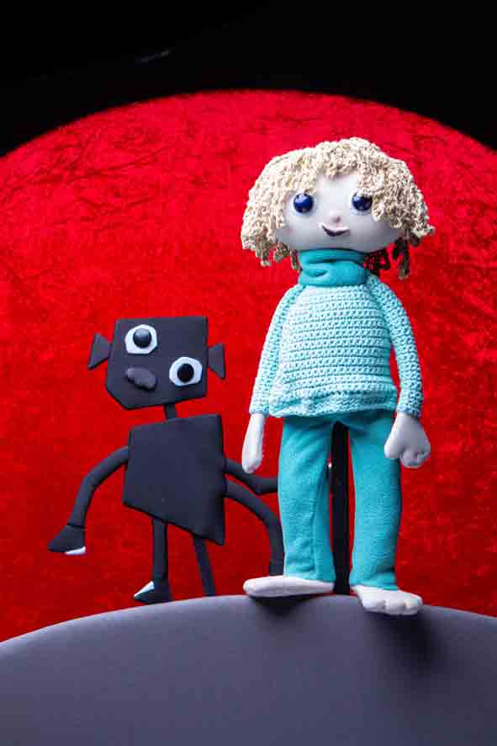

quer: LILARUM_Mia+Schattenfleck_Mex+Mia_blau-quer

Schattenfleck Mex (li.) und Mia (siehe Seite 1)

hoch: LILARUM_Mia+Schattenfleck_Mex+Mia_rot >>>>>

Schattenfleck Mex (li.) und Mia

hoch: LILARUM_Mia+Schattenfleck_Regentropfenkonig

Der Regentropfenkönig fällt aus allen Wolken und
braucht Mias und Mex‘ Hilfe (siehe unten)

Das Figurentheater LILARUM

Mehr als jedes andere Wiener Theaterhaus vereint das Figurentheater LILARUM Tradition und Moderne auf der Bühne. Jedes Jahr werden ein bis zwei neue Stücke für Kinder uraufgeführt, das Repertoire reicht bis ins Jahr 1985 zurück. So sind in den mehr als 40 regelmäßig gespielten Eigenproduktionen sowohl die inhaltlichen als auch die ästhetischen Veränderungen, welche die Zeit mit sich bringt, eindrucksvoll nachvollziehbar. Was überdauerte, ist der einzigartige, von der Theatergründerin Traude Kossatz geprägte künstlerische Stil des Hauses. Und so kommen viele, die früher als Eltern mit den Kindern die Vorstellungen besucht haben, mittlerweile mit den Enkeln an der Hand erneut in das Theaterhaus im dritten Wiener Gemeindebezirk. Heute wird Österreichs größtes Puppentheater von Paul Kossatz geleitet, dem Sohn der Gründerin.

Die Hauptrollen im LILARUM kommen den Puppen zu. Jede davon ist ein unverkennbares Unikat und wird, ebenso wie das Bühnenbild, exklusiv für das jeweilige Stück in der hauseigenen Werkstatt in vielen Stunden Handarbeit kunstvoll entworfen und gebaut. Besonders ist auch die Art und Weise, wie die Stücke inszeniert werden: Die fünf professionellen Puppenspieler:innen bleiben für das Publikum unsichtbar. Sie animieren die Puppen, deren Stimmen vor der Uraufführung von Schauspieler:innen eingesprochen werden. Darunter finden sich viele bekannte Namen von Hilde Sochor und Michael Niavarani über Anne Bennent und Wolfram Berger bis hin zu Mavie Hörbiger und Robert Palfrader. Auch die Musik und die vielen Lieder werden exklusiv für die Stücke komponiert und vorab aufgezeichnet, unter anderem von Musiker:innen wie “Die Strottern”, Stephie Hacker, Ernst Molden und Fritz Keil. Auf diese Weise wird jedes Theaterstück zu einem spartenübergreifenden Kunstwerk aus bildender Kunst, Musik und darstellender Kunst.

Abseits des regulären Spielbetriebs nimmt das LILARUM auch seine gesellschaftliche Verantwortung als Kulturbetrieb wahr. Das mit dem österreichischen Umweltzeichen ausgezeichnete Haus legt großen Wert auf ökologische, ökonomische und soziale Nachhaltigkeit – vom sparsamen Einsatz von Ressourcen über leistbare Ticketpreise bis hin zu den rund 15 angestellten Mitarbeiter:innen. Darüber hinaus stellt es sein Theaterhaus regelmäßig freien Künstler:innen als Spielort zur Verfügung und ist national sowie international in diversen Projekten unter anderem zur Figurentheater-Ausbildung auf Hochschulebene sowie zur Demokratiebildung vernetzt.

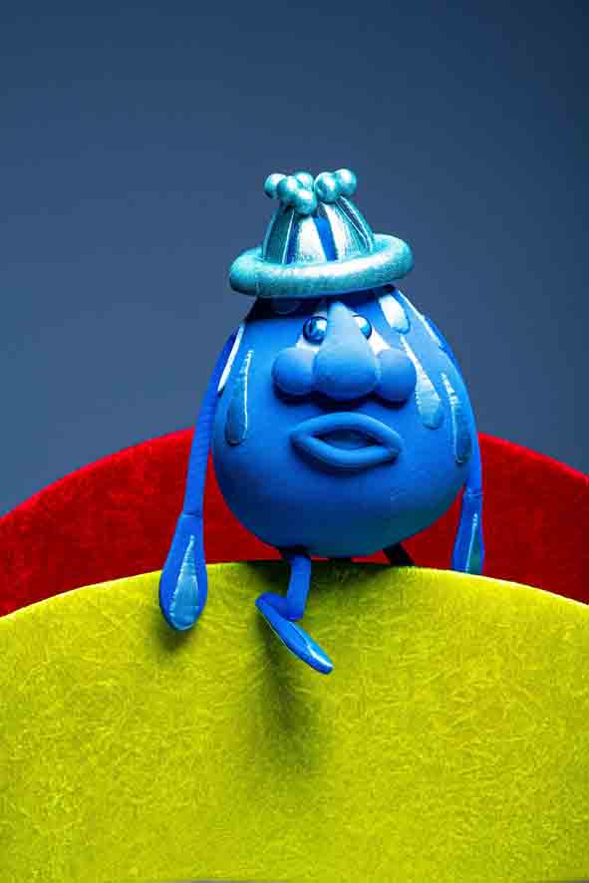

Für Rückfragen etc. stehe ich gerne zur Verfügung

Andreas MORITZ

PR, Projektmanagement, nationale & internationale Kooperationen

Figurentheater LILARUM, Göllnergasse 8, 1030 Wien

Tel. 01 710 26 66 – 11, Mobil. 0676-6744665

E-Mail. andreas.moritz@lilarum.at
http://lilarum.at - http://facebook.com/lilarum

